**< while, for, continue, break >**

* **while문**

1. 다음 코드의 출력 결과를 예상해보세요. (손으로 계산해보세요! idle 사용 x)

a = 60

b = 10

c = 0

while(a>=b):

a = a-b

c = c+1

print(c)

1. 다음 코드의 출력 결과를 예상해보세요. (손으로 계산해보세요! idle 사용 x)

num = 0

while num < 4:

i=0

while i <= num :

print('*', end='')

i = i + 1

print() #한 줄 다음 줄로 개행(enter)

num = num + 1

*

**

***

****

1. **treeHit**이라는 변수는 나무를 도끼로 찍은 횟수를 기록하는 변수입니다. 나무를 1번, 2번 … 찍기 시작해서 10번을 찍었을 때 나무가 넘어간다고 할 때, **while문**을 이용해서 다음과 같은 출력 결과를 내는 프로그램을 작성하세요.

< 출력 결과 >

나무를 **1**번 찍었습니다.

나무를 **2**번 찍었습니다.

나무를 **3**번 찍었습니다.

나무를 **4**번 찍었습니다.

나무를 **5**번 찍었습니다.

나무를 **6**번 찍었습니다.

나무를 **7**번 찍었습니다.

나무를 **8**번 찍었습니다.

나무를 **9**번 찍었습니다.

나무를 **10**번 찍었습니다.

나무 넘어갑니다.

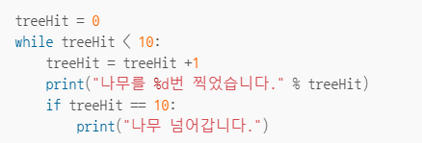

* **for문**

1. 1부터 30까지의 숫자 중 3의 배수만 출력하는 프로그램을 작성하세요.



1. 다음 코드의 출력 결과를 예상해보세요. (손으로 계산해보세요! idle 사용 x)

for i in range(6):

n1 = i + 1

for j in range(6):

n2 = j + 1

n = n1 + n2

if n % 4 == 0:

print(n1, n2)



1. 다음 코드의 출력 결과를 예상해보세요. (손으로 계산해보세요! idle 사용 x)

n = 5

sum = 0

for i in range(n):

sum = sum + (i + 1)

print(sum)

**답 : 15**

1. 다음은 10명의 학생들의 혈액형(A, B, AB, O) 데이터이다. for문과 if문을 이용해서 각 혈액형 별 학생수를 구하세요.

['A', 'A', 'A', 'O', 'B', 'B', 'O', 'AB', 'AB', 'O']

< 힌트 >

a, o, b, ab = 0, 0, 0, 0 # 각 혈액형 별 학생수를 담을 변수들

arr = ['A', 'A', 'A', 'O', 'B', 'B', 'O', 'AB', 'AB', 'O']

for x in arr :

if *(조건과 실행문을 채워 넣으세요)*

elif *(조건과 실행문을 채워 넣으세요)*

elif *(조건과 실행문을 채워 넣으세요)*

else : *(실행문을 채워 넣으세요)*

print(*(출력 형식에 맞게 채워 넣으세요)*)

< 출력 형식 >

**'A': 3, 'O': 3, 'B': 2, 'AB': 2**

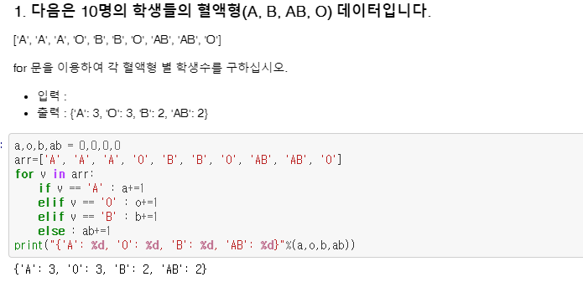

* **continue, break문**

1. 다음 코드의 출력 결과를 작성하세요. (손으로 계산해보세요! idle 사용 x)

a = 0

while a < 10 :

a = a+1

if a % 2 == 1: continue

print(a)



